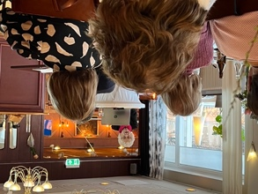
Månadsbrev 10.
En fantastiskt fin kväll hade vi. Karin Sjöblom gav information om aktiesparande. Alla kan spara i aktier sa Karin och gav råd om hur man ska gå till väga: ”aktierna du köper ska vara aktuella om 10 år” och ”belåna aldrig dina aktier” var några av råden vi fick.

Klubbmötet:
Ylva läste en hälsning till oss alla från Anne Charlotte Tjärnskog.

Hatten gick runt och inbringade 1850 kr till Land of Hope. https://landofhope.global/en/. Organisationen har även en FB-sida: https://www.facebook.com/unitedagainstsuperstition/

SIW har som förslag att stötta följande projekt 2024-2027:
- IW doktorn
- Garissa
- Bröstcancerförbundet
- Tjejzonen
- Drivers Against Child Abuse DACA
På vår hemsida kan du läsa mer om dessa projekt som ska diskuteras på alla IW-nivåer och beslutas på Rådsårsmötet i höst. Projektet Narkotikahundarna löper ut i december 2024. Pengarna som frystes kommer att betalas ut. SIW förordar inte i dagsläget att vi stöttar detta projekt.

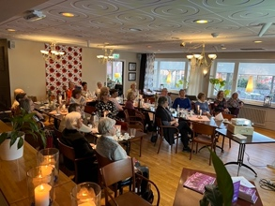
Höstens program:
18/9 årsmöte och föredrag om energi av Rose-Marie.
16/10 Föredrag om Allt-möjligt-verkstan i Broby.
18/4 firar klubben 50 år.
4/12 Julfest arrangerad av Osby-damerna.

Ylva deltar i Kristianstad Hammarshus 25-årsjubileum 20/4.

Nästa klubbmöte är 15 maj på Brännborns i Broby. Kvällens gäst är Rena Banke, fysioterapeut.
Jag skickar ut kallelse i maj men tänk redan nu på att eventuell avanmälan ska göras till Birgitta Sjunnesson birgittasjunnesson@hotmail.com eller telefon 0762469736 senast onsdagen 10/5 2023.

12/6 avhålls presidentskifte på Nedanbäcks gård.
Tack för ett trevligt möte! Ytte

